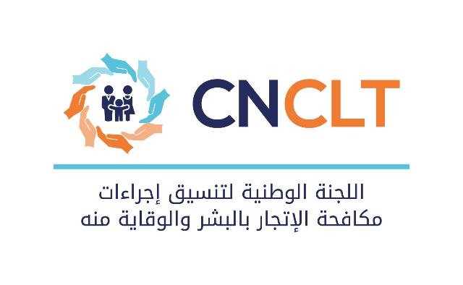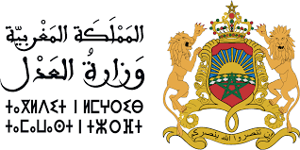

الرباط، في 16 ماي 2023

**بيان صحفي**

**اللجنة الوطنية لتنسيق إجراءات مكافحة الاتجار بالبشر والوقاية منه**

**تنظم بشراكة مع المنظمة الدولية للهجرة**

**مائدة مستديرة**

**حول "التجارب والممارسات الفضلى في مجال حماية ضحايا الاتجار بالبشر والوقاية منه"**

**الرباط، من 16 إلى 18 ماي 2023**

**تنظم اللجنة الوطنية لتنسيق إجراءات مكافحة الاتجار بالبشر والوقاية منه بشراكة مع المنظمة العالمية للهجرة** - **OIM، مائدة مستديرة حول الممارسات والتجارب الفضلى في مجال حماية ضحايا الاتجار بالبشر، من 16 إلى 18 ماي 2023 بمدينة الرباط.،** وذلك في إطار انفتاح المملكة المغربية على التجارب والممارسات الفضلى في مجال مكافحة الاتجار بالبشر والوقاية منه.

ويندرج هذا اللقاء في إطار سلسلة الموائد المستديرة التي تنظمها المنظمة الدولية للهجرة، على المستوى الإقليمي بشراكة مع اللجان الوطنية لمكافحة الاتجار بالبشر بكل من المملكة المغربية وجمهورية مصر العربية وتونس، بتنسيق من اللجنة التنسيقية لمكافحة ومنع الهجرة غير الشرعية والاتجار بالبشر لجمهورية مصر العربية، بدعم مالي من الاتحاد الأوروبي.

وتروم هذه المائدة المستديرة تبادل أفضل الممارسات وتبادل الرؤى حول المنهجيات التي تتبعها كل دولة من الدول الثلاث في مجال مكافحة الاتجار بالبشر، مع الاستفادة من الخبرات والإنجازات الوطنية المختلفة في منطقة الشرق الأوسط في سياق تعزيز سياسات واستراتيجيات مكافحة الاتجار بالبشر، لاسيما تلك ذات الصلة بالملاحقة القضائية وحماية الضحايا والوقاية من الجريمة.

ويعد هذا اللقاء بمثابة النسخة الثانية من الموائد المستديرة الثلاثية الأطراف حول استراتيجيات مكافحة الاتجار بالبشر، التي تجمع بين كل من المملكة المغربية وجمهورية مصر العربية وتونس. حيث استقبلت جمهورية مصر العربية المائدة المستديرة الثلاثية الأطراف في نسختها الأولى والتي انعقدت من 12 إلى 16 مارس 2023، حيث ركزت على محور الملاحقة القضائية في مجال مكافحة الاتجار بالبشر والوقاية منه.

وتعرف هذه النسخة التي تستضيفها المملكة المغربية، والتي يفتتح أشغالها ذ. هشام ملاطي، مدير الشؤون الجنائية والعفو ورصد الجريمة بوزارة العدل، والرئيس المشرف على اللجنة الوطنية، وكذا رئيسة مكتب المنظمة العالمية للهجرة بالرباط، مشاركة السيدتين رئيستي اللجنتين المصرية والتونسية بالإضافة إلى مجموعة من الخبراء المغاربة والعرب في مجال مكافحة الاتجار بالبشر والوقاية منه.

وجدير بالتذكير أن تنظيم هذا اللقاء يأتي بعد أسابيع قليلة من اعتماد المملكة المغربية الخطة الوطنية لمكافحة الاتجار بالبشر والوقاية منه برسم 2023-2030 ومخطط العمل الاستراتيجي الوطني للتنزيل برسم 2023-2026، والذي يحدد رؤية موحدة وخريطة طريق مرجعية لاستجابة المملكة المغربية لمكافحة ظاهرة الاتجار بالبشر والوقاية منه، عبر تحديد الأولويات الاستراتيجية وتحديد التدابير والإجراءات الكفيلة بتنزيلها وتنفيذها وفق مقاربة تشاركية ومندمجة. بالإضافة إلى المصادقة على آلية الإحالة الوطنية لضحايا الاتجار بالبشر التي تتولى تنسيقها اللجنة الوطنية عبر كتابتها الدائمة بوزارة العدل، والتي تروم تنظيم وضبط آليات تنســيق الجهــود فــي مجــال تطبيــق إجــراءات وتدابير حمايــة ومساعدة ضحايا الاتجار بالبشر.

